**Лексическая тема: 12 апреля - День космонавтики.**

**Родителям рекомендуется:**

* Объясните ребёнку, почему 12 апреля во всём мире отмечают День космонавтики.
* Рассмотрите картинки и иллюстрации в книгах, газетах, журналах с изображением космоса, космонавтов и космической техники.
* Расскажите ребёнку о первом космонавте – Юрии Гагарине.
* Объясните ребёнку, что такое ракета, спутник, космодром, скафандр, телескоп. Проверьте, как ребёнок запомнил то, о чём Вы с ним беседовали. Попросите его ответить на вопросы самостоятельно, и, если он затрудняется, помогите ему с ответами.

- Какой праздник отмечают 12 апреля? *12 апреля отмечают День космонавтики.*

- Что такое космос? *Космос – это то, что окружает землю и другие планеты.* Что люди запускают в космос? *Люди запускают в космос спутники, ракеты, космические корабли и станции.*

- Как называют человека, который летит на ракете в космос? *Человека, который летит на ракете в космос, называют космонавтом.*

- Кто был первым космонавтом? *Первым космонавтом был Юрий Гагарин.*

- Как называется место, откуда запускают в космос космические корабли? *Это место называется космодром.*

- Что надевает космонавт для полёта в космос? *Космонавт надевает космический скафандр.*

- Как называется планета, на которой мы живём? *Наша планета называется Земля.*

- Какой прибор нужен человеку, чтобы рассмотреть луну, далёкие звёзды и планеты? *Чтобы рассмотреть луну, звёзды и планеты, человеку нужен телескоп.*

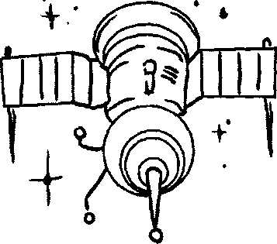

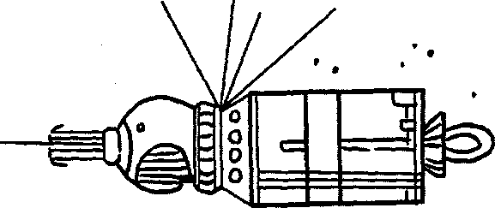

(Это космический корабль.) (Это космическая станция)

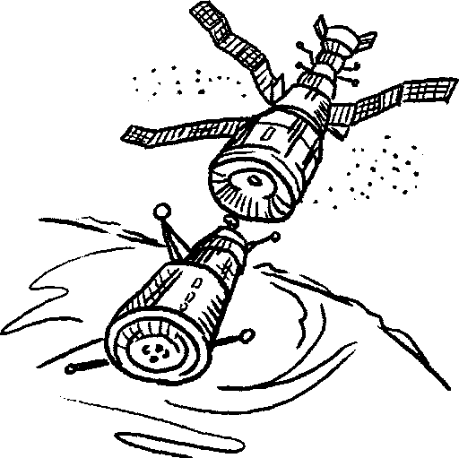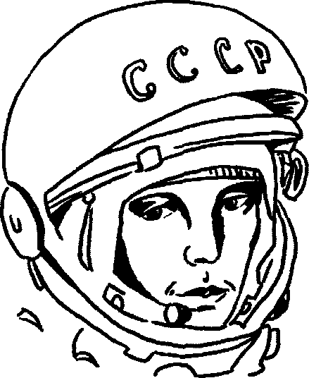

(Это первый в мире космонавт (Это космические корабли, которые

Юрий Алексеевич Гагарин.) облетают вокруг земного шара

(Земли).)

* + - 1. **Дай полные ответы на вопросы:**
* Кто первым облетел вокруг Земли на космической ракете? (Первым облетел вокруг Земли на космической ракете Юрий Гагарин.)
* Кто такой Юрий Алексеевич Гагарин? (Юрий Алексеевич Гагарин - первый космонавт.)
* Кем гордится вся Россия?
* О ком мы вспоминаем в День космонавтики? (В День космонавтики мы вспоминаем о первом космонавте Юрии Гагарине.)
  1. **«Добавь словечко».** Закончи предложение подходящим словом: полетел, облетел, прилетел.
* Юрий Гагарин на ракете в космос ...
* Вокруг Земли он один раз ...
* Юрий Гагарин обратно на Землю ...

**4. Игра  «Один – много**» (множественное число): спутник – спутников, корабль — … космонавт — … звезда – … планета — … скафандр — … ракета — …

**5.Загадки.**

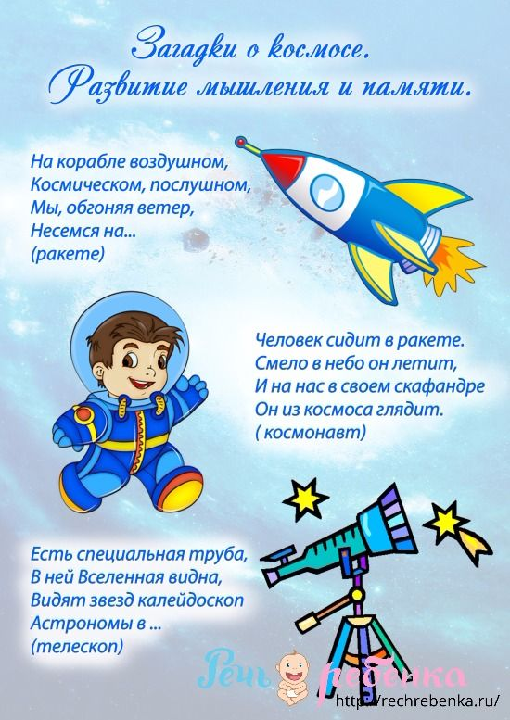

* 1. Выучи стихотворение В. Степанова «Юрий Гагарин» с помощью мнемотаблицы:

*В космической ракете*

*С названием «Восток».*

*Он первым на планете*

*Подняться к звёздам смог.*

*Поёт об этом песни*

*Весенняя капель:*

*Навеки будут вместе*

*Гагарин и апрель.*

